Территория Марксовского муниципального района заключается в границах, закрепленных действующим

АДМИНИСТРАТИВНО – ТЕРРИТОРИАЛЬНОЕ ДЕЛЕНИЕ
МАРКСОВСКОГО МУНИЦИПАЛЬНОГО РАЙОНА

административно-территориальным делением, является неотъемлемой частью Саратовской области.
В соответствии с Законом Саратовской области от 27 декабря 2004 года № 97-ЗСО «О муниципальных образованиях, входящих в состав Марксовского муниципального района» в состав Марксовского муниципального района входят:
- Муниципальное образование город Маркс - со статусом городского поселения.
- Зоркинское муниципальное образование - со статусом сельского поселения. В состав образования входят: с. Зоркино, с. Васильевка, с. Волково, с. Воротаевка, с. Георгиевка, с. Золотовка, п. Колос, с. Михайловка, с. Новая жизнь, с. Семеновка, п. Сухой, с. Ястребовка.
- Кировское муниципальное образование - со статусом сельского поселения. В состав образования входят: с. Кировское, п. Водопьяновка, с. Калининское, с. Полековское, с. Пугачевка, с. Степное, с. Фурманово.
- Липовское муниципальное образование - со статусом сельского поселения. В состав образования входят: с. Липовка, с. Бобово, с. Вознесенка, с. Заря, с. Ильичевка, п. им. Тельмана, с. Красная Звезда, п. Солнечный,с. Чкаловка, с. Яблоня.
- Осиновское муниципальное образование - со статусом сельского поселения. В состав образования входят: п. Осиновский, с. Березовка, с. Бородаевка, с. Каменка, с. Новосельское, с. Филипповка, п. Чапаевка.
- Подлесновское муниципальное образование - со статусом сельского поселения. В состав образования входят: с. Подлесное, с. Александровка, с. Баскатовка, с. Буерак, п. Звезда, с. Караман, п. Кривовское, с. Орловское, с. Павловка, с. Рязановка, с. Сосновка.
- Приволжское муниципальное образование - со статусом сельского поселения. В состав образования входят: с. Приволжское, с. Андреевка, с. Бобровка, п. Восток, с. Звонаревка, с. Красная Поляна, с. Луговское, с. Павловка, с. Раскатово, с. Фурмановка.
Марксовский район по своему организационно-правовому статусу является муниципальным образованием, созданным в соответствии с волеизъявлением жителей города Маркса и сел, входящих в Марксовский район в результате референдума от 22 декабря 1996 года.

ПОЛИТИЧЕСКОЕ УСТРОЙСТВО
Муниципальное образование включает в себя одно городское поселение и шесть сельских.
Во всех муниципальных образованиях сформированы законодательные и исполнительные органы местного самоуправления, в соответствии с Законом Саратовской области «О местном самоуправлении в Саратовской области» и Уставами Марксовского муниципального района, городского и сельских поселений.
Устав Марксовского района принят на референдуме 22 декабря 1996 года. Собранием муниципального района в него неоднократно вносились изменения и дополнения.

В соответствии с Федеральным законом «Об общих принципах местного самоуправления в Российской Федерации» № 131-ФЗ от 06.10.2003 года и Законом Саратовской области от 27.09.2005 года «О порядке решения вопросов местного значения поселений на территории Саратовской области в 2007году» на органы местного самоуправления возложены определенные полномочия по управлению поселениями. Структура, порядок организации и деятельности администраций муниципальных образований определяются решениями соответствующих Советов депутатов. Полномочия органов местного самоуправления Марксовского муниципального района распространяются на городские, сельские и межселенные территории, земли сельскохозяйственных и промышленных предприятий в пределах прав, закрепленных действующим законодательством Российской Федерации и Саратовской области.

Административным центром Марксовского муниципального района является город Маркс.

ТЕРРИТОРИАЛЬНО-ГЕОГРАФИЧЕСКОЕ ПОЛОЖЕНИЕ
МУНИЦИПАЛЬНОГО ОБРАЗОВАНИЯ
Истоки Марксовского района относятся к XVIII столетию, когда по Указу императрицы Екатерины II на берегу реки Волги стали селиться немцы, голландцы, австрийцы. В 1765 году основан город Екатериненштадт. Исконным занятием населения было земледелие - выращивание зерна, табака, картофеля и переработка сельхозпродукции.
Развивались промыслы, ремесла, торговля. К концу XIX века зародилось промышленное производство. Начали работать фабрики по производству сельхозорудий, табачная и шерстеваляльные; кирпичный, кожевенный, лесопильный заводы.
В городе было четыре церкви, Центральное училище, банк, построена больница, несколько школ, в том числе и музыкальная, создана типография, открылись два театра и т. д.
Дата образования района в настоящих границах - март 1918 г. Марксовским район стал называться в конце 41 - начале 42 гг.
Город и район получили свое развитие во время существования Автономной немецкой республики. Тяжелым испытанием для населения были годы Великой Отечественной войны, период восстановления народного хозяйства. Более значительное развитие город и район получил в 70-е годы, в годы широкого развития строительства мелиоративных систем, создания крупных хозяйств на орошаемых землях. В настоящее время Марксовский район представляет собой крупный промышленный и аграрный комплекс.
- Марксовский район расположен в левобережной зоне Среднего Поволжья, граничит с районами: Энгельсским, Балаковским, Ершовским, Федоровским, Вольским, Советским, Воскресенским.
- Площадь района в административных границах составляет 2910 км².
- Количество сел – 57
- Расстояние от районного центра до г. Саратова - 60 км.

Землепользование Марксовского района относится к северной подзоне сухих степей Заволжья. Почвообразовательный процесс протекает по степному типу с образованием темно-каштановых почв. На территории района выделены следующие систематические группы почв:

ПОЧВЕННО-КЛИМАТИЧЕСКАЯ ХАРАКТЕРИСТИКА

- Темно - каштановые террасовые почвы различного механического состава.
- Лугово-каштановые почвы, имеющие преимущественно комплексное распространение.
- Лугово-лиманные почвы, залегающие в комплексе с темно-каштановыми террасовыми почвами
- Пойменные влажно-луговые слоистые почвы.
- Солонцы каштановые, имеющие комплексное распространение с темно-каштановыми террасовыми почвами.
- Иловато-болотные и лугово-болотные почвы степей.
7. Комплекс смытых и намытых почв балок, а также обнажения почвообразующих пород.
Средняя годовая температура по многолетним данным составляет 5.3 - 5.7 градусов. Средняя температура самого холодного месяца (февраль) – 6,6 град., самого жаркого (июля) +25,2 град. Температура ниже нуля отмечается с ноября по апрель. Переход от холода к теплу в весенний период очень быстрый, что вызывает необходимость завершения весенне-полевых работ в предельно сжатые сроки. Возобновление вегетации озимых культур и многолетних трав связано с устойчивым переходом среднесуточной температуры + 5 град. С. Начало вегетации отмечается 13-14 апреля и длится 155 - 175 дней до 29 сентября - 1 октября.
Термические ресурсы превышают потребность в тепле всех зерновых культур - сумма активных температур (свыше 10 град. С) составляет 2800-2900 градусов С., средняя продолжительность безморозного периода 157-163 дня.

Наступление первого заморозка в среднем отмечается 20-25 октября, последнего - 25 марта – 1 апреля. Однако, в отдельные годы последние весенние заморозки возможны до конца мая, а ранние - осенние в первой декаде сентября, оттаивание в начале апреля; глубина промерзания почвы в декабре - 17 см., в январе - 21 см., в феврале - 47 см., марте – 40 см. Наступление мягкопластичного состояния почвы (спелость) в среднем отмечается 6 апреля.

Среднегодовое количество осадков 495-500 мм, но годовые суммы осадков подвержены резким колебаниям.

На теплый период приходится большая часть осадков –320-325, из них: 219 мм выпадает в период с температурой выше 10 градусов.
Летом осадки имеют характер ливней, слабо впитывающихся в почву. Кроме того, высокие летние температуры и падение относительной влажности воздуха в дневные часы до 38-40% способствуют непроизвольному расходованию почвенной влаги.

ЛЕСНЫЕ РЕСУРСЫ

Площадь лесных угодий составляет 9900 га.

ВОДНЫЕ РЕСУРСЫ

Площадь водных угодий составляет 14300 га.

РАЗДЕЛ I. ПРИРОДНАЯ СРЕДА И РЕСУРСЫ

Структура распределения земельной площади

Показатели | тыс. га
Общая площадь земель, из нее: | 290,8
1. Площадь с/х угодий – всего | 251,1
в том числе:
пашня | 195,3
из нее посевная площадь | 127,8
многолетние насаждения | 0,8
сенокосы | 3,5
пастбища | 43,5
2. Площадь лесов | 9,9
3. Земли водного фонда | 14,3
Из общей площади земель на 01.07.14г. – 290 800,00га:
- в собственности граждан – 130 283,16 га;
-в государственной собственности – 96 460,2 га;
- в муниципальной собственности – 23783,1 га;
- в собственности юридических лиц – 39 892,14 га.

Основные показатели окружающей среды
Показатели | Ед. измерения | На 01.07.2015 г
Площадь экологически опасных территорий | кв. км. | 3,8
Валовой выброс загрязняющих веществ в атмосферу, всего в т. ч. | тыс. т в год | 6,1
от стационарных источников | тыс. т в год | 0,6
от передвижных источников (автотранспорта) | тыс. т в год | 5,5
Объем сброса сточных вод, всего | млн. м³ | 0,437
в т. ч. в поверхностные водоемы | млн. м³ | 0,42

Предприятия, представляющие угрозу окружающей среде.
Наименование | Место расположения
На водные объекты: ООО «Водоканал», ООО «НПФ «МОССАР» | г. Маркс
На атмосферный воздух: МУП «Тепловые сети», ОАО «Волгодизельаппарат»  ООО «Пивзавод Марксовский», ОАО «Трансаммиак» | г. Маркс
На земельные ресурсы: полигон и свалки ТБО, нефтепровод НПС «Бородаевка» | г. Маркс, с. Зоркино, с. Подлесное

Основные демографические показатели

РАЗДЕЛ II. НАСЕЛЕНИЕ, УРОВЕНЬ И КАЧЕСТВО ЖИЗНИ

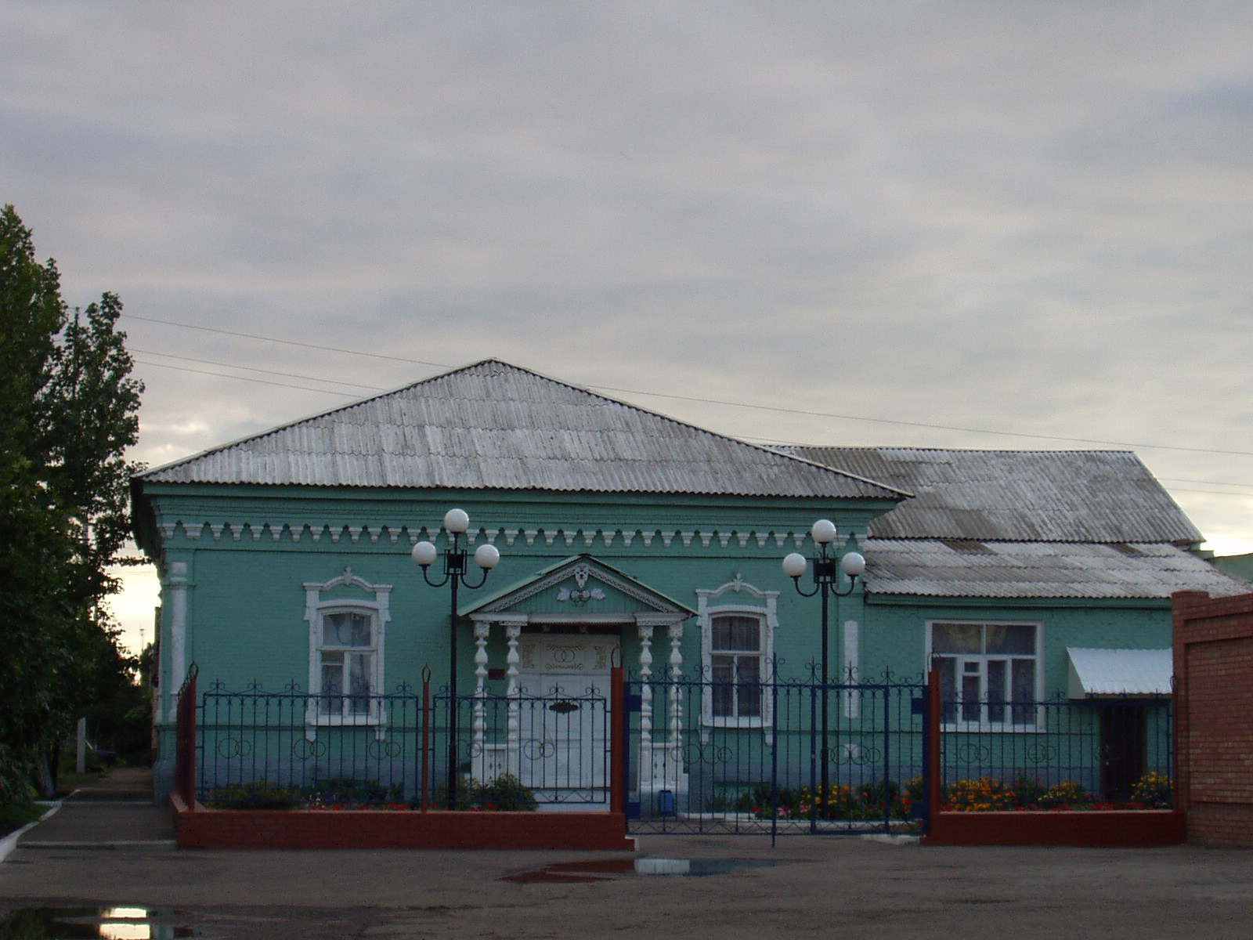
 |  | Показатели | На 01.07.2015 г.
 |  | Численность постоянного населения (тыс. чел.), в том числе | 64,0
 |  | городского, тыс. чел. | 31,9
 |  | сельского, тыс. чел. | 32,1
 |  | Плотность населения, чел/кв. км | 22,0
 |  | Численность пенсионеров, состоящих на учете в органах соц. обеспечения (чел.) – всего | 18244
 |  | в т.ч. – работающих пенсионеров, чел. | 6010
 |  | - пенсионеров труда, чел. | 16843
 |  | из них - по старости, чел. | 15052
 | - по инвалидности, чел. |  | 690
 | - по случаю потери кормильца, чел. |  | 1101
 | - пенсионеры - военнослужащие и члены их семей, чел. |  | 61
 | из них - по инвалидности, чел. |  | 14
 | - по случаю потери кормильца, чел. |  | 1
 | - чернобыльцы, чел. |  | 27
 | Пенсионеры, получающие социальные пенсии, чел. |  | 1340
 | Средний размер назначенных месячных пенсий, руб. |  | 10 066 руб.80 коп.

Основные демографические показатели
Показатели | На 01.07.2015 г.
Число родившихся | 360
Число умерших | 449
Естественный прирост (убыль) населения | -89
Количество зарегистрированных браков | 154
Количество зарегистрированных разводов | 135
Средняя продолжительность жизни населения, в целом по району (число лет): | 68,9
-мужчин | 64,2
- женщин | 74,1

Социальная защита населения
Показатели | На  01.07.14г | На  01.07.15г | 01.07.2015 в % к соотв.  периоду  2014 г.
Численность граждан, получателей государственных ежемесячных пособий на ребенка, чел. | 4562 | 4654 | 102,0
Численность детей, на которых выплачивалось государственное ежемесячное пособие на ребенка (до 16-18 лет), чел. | 6604 | 6893 | 104,4
Участники ВОВ, принимавшие участие в боевых действиях, чел | 59 | 47 | 79,7
Труженики тыла, чел | 608 | 521 | 85,7
Ветераны боевых действий на территории СССР и территории других государств, чел | 577 | 571 | 99,0
Члены семей погибших (умерших) инвалидов войны, участников ВОВ и ветеранов боевых действий, чел. | 244 | 205 | 84,0
Ветераны военной службы, чел. | 93 | 98 | 105,4
Ветераны труда (включая ВТСО), чел. | 7590 | 7380 | 97,2
из них труженики тыла, чел | 583 | 501 | 85,9
ФЗ «О реабилитации жертв политических репрессий», чел. | 336 | 326 | 97,0
в том числе реабилитированные граждане, чел | 335 | 325 | 97,0
ФЗ «О социальной защите граждан, подвергшихся воздействию радиации вследствие катастрофы на Чернобыльской АЭС» (включая граждан по другим ФЗ, приравненных к ним), чел. | 97 | 96 | 98,9

Показатели | На  01.07.14 г |  | На  01.07.15 г |  | 2015 г. в % к 2014 г.
в том числе ликвидаторы (включая ликвидаторов по другим ФЗ, приравненных к ним), чел. | 39 |  | 39 |  | 100,0
Указ Президента РФ «О предоставлении льгот бывшим несовершеннолетним узникам концлагерей, гетто и других мест принудительного содержания, созданных фашистами и их союзниками в период второй мировой войны», чел | 12 |  | 11 |  | 91,7
Инвалиды вследствие трудового увечья и профзаболевания, чел. | 44 |  | 41 |  | 93,2
Инвалиды вследствие общего заболевания, чел | 2667 |  | 2625 |  | 98,4
Инвалиды с детства (старше 18 лет), чел | 456 |  | 452 |  | 99,1
«ребенок-инвалид» (до 18 лет, включая сирот), чел | 345 |  | 354 |  | 102,6
Инвалиды ВОВ, инвалиды боевых действий (включая приравненных к ним), чел | 21 |  | 18 |  | 85,7
Участники ВОВ с группой инвалидности, чел | 43 |  | 35 |  | 81,4
Участники ВОВ, проходившие военную службу в годы войны в частях, не входящих в действующую армию, чел | 12 |  | 11 |  | 91,7
Инвалиды вследствие заболеваний, полученных в период прохождения военной службы, чел. | 27 |  | 30 |  | 111,1
Инвалиды вследствие радиационного воздействия, чел. | 13 |  | 13 |  | 100,0
Выдано автомобилей, ед. | - |  | - |  | -
Выдано санаторно-курортных путевок ветеранам войны и труда и инвалидам, ед. | 49 |  | 66 |  | 134,7
Выдано путевок детям, нуждающимся в особой заботе государства, ед. | 174 |  | 199 |  | 114,4
Показатели |  | На  01.07.14 г |  | На  01.07.15 г |  | 2015 г в % 2014 г
Численность семей с несовершеннолетними детьми, ед. |  | 8032 |  | 9011 |  | 112,2
в них детей, чел. |  | 11632 |  | 12977 |  | 111,6
Численность многодетных семей с несовершеннолетними детьми, ед. |  | 629 |  | 676 |  | 107,5
в них детей, чел. |  | 2033 |  | 2195 |  | 108,0
из числа многодетных семей: с 3 детьми |  | 522 |  | 554 |  | 106,1
с 4 детьми |  | 81 |  | 93 |  | 114,8
с 5 детьми |  | 17 |  | 17 |  | 100,0
с 6 детьми |  | 5 |  | 8 |  | 160,0
с 7 детьми |  | 4 |  | 4 |  | 100,0
с 8 детьми |  | - |  | - |  | -
Численность неполных семей с несовершеннолетними детьми (включая разведенных, вдовствующих и др.), ед. |  | 1428 |  | 1202 |  | 84,2
в них детей, чел. |  | 1543 |  | 1342 |  | 87,0
из числа неполных семей с детьми:
- матери-одиночки, чел. |  | 1015 |  | 981 |  | 96,7
-в том числе несовершеннолетние, чел. |  | 4 |  | 1 |  | 25,0
- отцы, воспитывающие несовершеннолетних детей без участия супруги |  | 61 |  | 57 |  | 93,4
Численность семей с несовершеннолетними детьми- инвалидами, ед. |  | 175 |  | 189 |  | 108,0
в них детей- инвалидов, чел. |  | 178 |  | 193 |  | 108,4
из них семей с детьми- инвалидами, количество семей с двумя и более детьми- инвалидами, ед. |  | 3 |  | 4 |  | 133,3
Численность опекунских семей с несовершеннолетними детьми, ед. |  | 201 |  | 114 |  | 56,7
в них опекаемых детей, чел. |  | 155 |  | 172 |  | 111,0

Средняя заработная плата по видам экономической деятельности
Среднемесячная заработная плата по крупным и средним предприятиям на 01.07.15 г. по сравнению с соответствующим периодом прошлого года возросла на 4,1% и составила – 17262,7; на 16,3 % увеличилась зарплата в сельском хозяйстве; в образовании на 7,6 %; в здравоохранении – на 10 % ; на 10,6 % уменьшилась зарплата на обрабатывающих производствах; на 7,4 % уменьшилась зарплата по транспорту и связи; на 6,8 % увеличилась зарплата по производству и распределению тепла и газа.

Численность учебных заведений и детских дошкольных учреждений

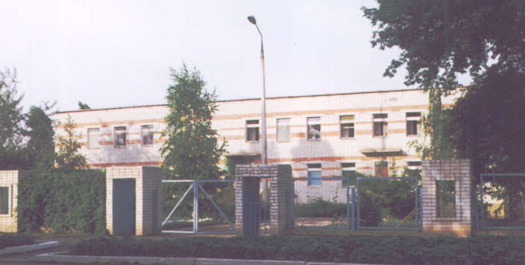
Показатели | на 01.07.15 г.
Детские дошкольные учреждения всех ведомств, всего, в т.ч. | 27
- город | 7
- сельская местность | 20
Общеобразовательные школы, всего, в т.ч. | 31
- город | 5
- сельская местность | 26
из них дневные общеобразовательные школы | 31
Школы для детей с дефектом умственного и физического развития | -
Средние специальные учебные заведения | 5
Высшие учебные заведения (филиалы) | 0
Высшие учебные заведения (представительства) | 2

Количество кружков и спортивных секций - 815, с числом занятых в них детей – 5327

Социальные показатели детских дошкольных учреждений и школ

Показатели | Единица измерения | на  01.07.2014г. | на 01.07.2015г. | 01.07.2015 в % к 01.07.2014
Охвачено детей дошкольными учреждениями | % | 82,2 | 89 | -
Привлечено в детские дошкольные учреждения, детей, в т.ч. | чел. | 538 | 144 | 26,8
- детей из социально незащищенных семей | чел. | 96 | 17 | 17,7
Число детей, обучающихся во вторую смену | чел. | 17 | - | -
Число детей, получающих школьное питание | чел. | 5690 | 5829 | 102,4
Охвачено детей, школьным питанием, в % от числа школьников | % | 96,4 | 98 | -

Образование
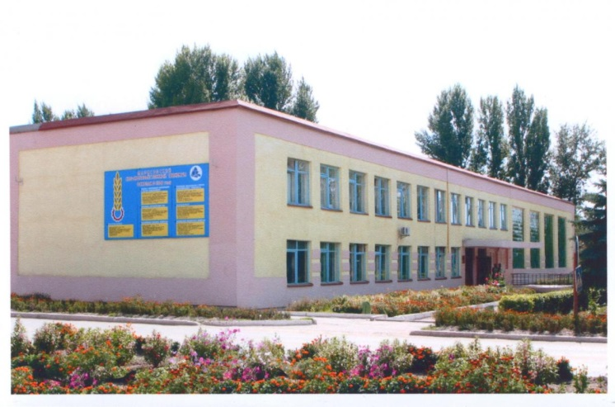 | На территории Марксовского муниципального района действует 2 представительства высших учебных заведений:  - «Современная гуманитарная академия» г. Москва;  - «Саратовский государственный аграрный университет им. Н.И. Вавилова».

Численность учащихся и студентов ВУЗов и СПУЗов г. Саратова
(выпускников г. Маркса и Марксовского района)

Год выпуска из  образовательного  учреждения | Курс обучения
 | Y курс | IY курс | III курс | II курс | I курс
 | 2010 | 2011 | 2012 | 2013 | 2014
Выпускников - всего  город  село | 339  206  133 | 225  104  121 | 287  163  124 | 219  120  99 | 205  122  83
Поступили в ВУЗы | 217 | 149 | 223 | 151 | -
Поступили в СПУЗы | 57 | 46 | 48 | 51 | -

Численность учащихся общеобразовательных учебных заведений
Показатели | На  01.07.14 г. | На  01.07.15 г. | 01.07.2014 г в % к 01.07.2013 г
В общеобразовательных школах | 5905 | 6061 | 102,6
в том числе:
в дневных общеобразовательных школах, в т.ч. | 5843 | 5960 | 102,0
город | 2911 | 3695 | 127
сельская местность | 2994 | 2265 | 75,6
Охвачено детей мероприятиями отдыха и оздоровления в летний период, в % от общей численности детей и подростков | 35,7 | 33,2 | -
Охвачено детей мероприятиями отдыха и оздоровления в летний период, чел. | 2107 | 1970 | 93,4
Сумма на мероприятия по отдыху и оздоровлению в летний период, тыс. руб. | 5242,2 | 5966,1 | 113,9
Численность учителей | 537 | 505
Численность учащихся студентов и преподавателей специализированных учебных заведений
Показатели | На  01.07.14г. | На 01.07.15г. | 01.07.2015 г. в % к 01.07.2014 г.
Численность студентов в средних специальных учебных заведениях и в профессиональных училищах | 1322 | 1328 | 100,5
Численность преподавателей | 146 | 136 | 93,2

Количество домов-интернатов, детских домов, домов ребенка и число мест в них
Показатели | Ед. измерения | На 01.07.15г.
Дома-интернаты для престарелых и инвалидов | ед. | 1
Число мест в домах-интернатах | ед. | 160
Численность проживающих в домах-интернатах престарелых и взрослых инвалидов | чел. | 159
ГУ «Марксовский центр социальной помощи семье и детям «Семья» | ед. | 1
Численность детей | чел. | 50
Дома ребенка | ед. | 1
Численность детей в них | чел. | 53

Обеспеченность школами и дошкольными учреждениями
Показатели | Ед. изм. | На 01.07.15 г.
Численность детей в возрасте от 1 до 6 лет | чел. | 3304
Число мест в дошкольных учреждениях, мест – всего | ед. | 3050
Численность детей в детских дошкольных учреждениях | чел. | 2953
в т.ч. город | чел. | 1505
сельская местность | чел. | 1448
Обеспеченность местами детей, находящихся в постоянных дошкольных учреждениях (в расчете на 100 мест) | % | 96
Численность детей в расчете на одного воспитателя | чел. | 11

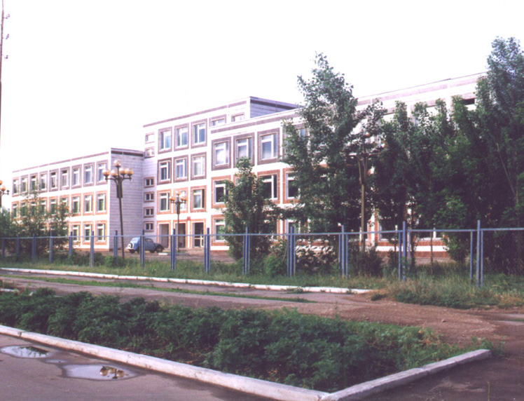

Культурно-просветительские учреждения
Показатели |  | Ед. измерения | На 01.07.15г.
Число библиотек |  | ед. | 36
Книжный фонд в библиотеках |  | ед. | 310113
Число учреждений культурно-досугового типа |  | ед. | 37
Количество мест в клубных учреждениях, мест |  | ед. | 6780
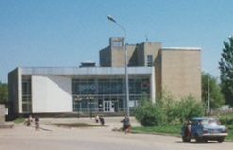 | - проведено концертов и развлекательных программ | ед. | 2428
 | Кол-во музеев и постоянных выставок | ед. | 1/6
 | Число посещений музеев | чел | 6813
 | Кол-во парков культуры и  отдыха | ед. | 1
 | Количество кинотеатров | ед. | 0
 | Количество кино  и видеоустановок | ед. | 0
 | -посетило киносеансов | чел. | 0

В школах искусств дополнительное образование получают 748 детей: на отделениях хореографии – 167, фортепианном – 160, народных инструментов – 142, духовых и ударных инструментах – 38, художественном – 106, декоративно-прикладного искусства – 49, струнных инструментов – 28, фольклорное -23, прочие – 35.

Здравоохранение
Основные показатели здравоохранения

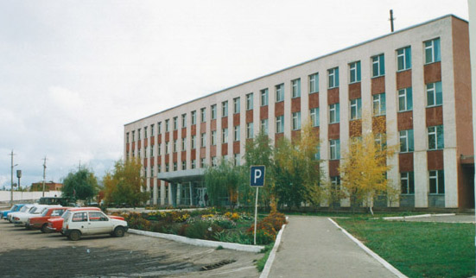 | Показатели | Ед. изм. | На 01.07.15г
 | Кол-во больниц и лечебных стационаров по факту | ед. | 1
 | Обеспеченность населения больничными койками по факту | коек на 10 тыс. чел. | 35,0
 | Кол-во амбулаторно-поликлинических учреждений | ед. | 4
 | их мощность по факту | посещ. в смену | 980
 | Количество фельдшерско-акушерских пунктов | ед. | 35
 | Их мощность по факту | посещ. в смену | 22,0
 | Обеспеченность населения амбулаторно-поликлиническими участками | посещ. в смену | 23,2
по факту |  | на 10 тыс. чел. | 25,0
Численность врачей всех специальностей |  | чел. | 95
Обеспеченность врачами |  | на 10 тыс. чел. | 14,8
Численность среднего медицинского персонала |  | чел. | 353
Обеспеченность населения средним медицинским персоналом |  | на 10 тыс. чел. | 55,1

Показатели здравоохранения
Показатели | Ед.  измерения | На 01.07.14г. | На 01.07.15г. | 01.07.2015 г. в % к  01.07.2014 г.
Младенческая смертность на 1000 новорожденных | усл. ед. | 0,12 | 0,11 | -
Коэффициент младенческой смертности (на сто тысяч новорожденных) | усл. ед. | 23,5 | 21,7 | -
Заболеваемость наркоманией, на 100 тыс. населения | усл. ед. | 5,1 | 3,1 | 60,8
Заболеваемость ВИЧ-инфекцией, на 100 тыс. населения | усл. ед. | 38,8 | 34,4 | 88,6
Заболеваемость туберкулезом, на 100 тыс. населения | усл. ед. | 18,6 | 17,2 | 92,4
Онкологическая заболеваемость, на 100 тыс. населения | усл. ед. | 180 | 128,0 | 71,1

Структура жилищного фонда района, тыс. кв. м.
Показатели (по данным Марксовского филиала ГУП «Сартехинвентаризация») | Ед. измер. | На 01.01.15 г.
Весь жилой фонд: | тыс. кв. м. | 1628,5
городской жилищный фонд | тыс. кв. м. | 739,3
сельский жилищный фонд |  | 889,2
Частный жилищный фонд |  | 1456,7
Государственный жилищный фонд (ведомственный) |  | -
Муниципальный жилищный фонд |  | -
Характеристика жилищного фонда района
Показатели (по данным Марксовского филиала ГУП «Сартехинвентаризация») | Ед. измер. | На 01.07.15 г.
Жилищный фонд | тыс. кв. м. | 1628,5
Ветхий жилой фонд | тыс. кв. м.
Благоустройство жилищного фонда (общая площадь):
- водопроводом |  | 1271,1
- канализацией |  | 1260,5
- центральным отоплением (АГВ) |  | 954,0
- ванными (душем) |  | 1173,0
- газом |  | 1563,0
- горячим водоснабжением |  | 1170,9

Основные экономические показатели коммунального хозяйства
Благоустройство территории района
Показатели | Ед. измерения | на 01.07.2015 г.
Общая протяженность дорог | км | 897,17
в том числе с твердым покрытием | км | 403,37
Теплоснабжение
Показатели | Ед. измерения | на 01.07.2015 г.
Мощность котельных | Гкал/час | 139,61
Количество котельных | шт. | 55
Отпущено тепла населению | тыс. Гкал. | 48,2
Произведено тепла | тыс. Гкал. | 78,3
Протяженность тепловых сетей | км. | 43,238
Водоснабжение и канализация
Показатели | Ед. измерения | на 01.07.2015 г.
Установленная мощность водопроводов | тыс. куб. м/сутки | 12,3
Одиночное протяжение уличной сети | км | 70
Мощность очистных сооружений – всего: | тыс. куб.м. в год | 6
Подано воды в сеть | тыс. куб.м. | 907,0
Отпущено воды всем потребителям | тыс. куб.м. | 613,4
в том числе населению | тыс. куб.м. | 491,0
Коммунально-бытовое водопотребление на жителя | литр/ сутки | 108
Пропущено сточных вод через очистные сооружения (без ливневок) | тыс. куб.м. | 489,6

Электроснабжение

Показатели | ед. изм. | На 01.07.15 г.*
Потребность в электроэнергии | млн. кВт/ч. | 40,2
Потреблено электроэнергии | млн. кВт/ч. | 40,2
Показатели | ед. изм. | На 01.07.15 г.*
Протяженность воздушных и кабельных сетей ВЛ/КЛ, всего | км | 231
* сведения предоставлены ОАО «Облкоммунэнерго» «Марксовские городские электрические сети»

Газоснабжение
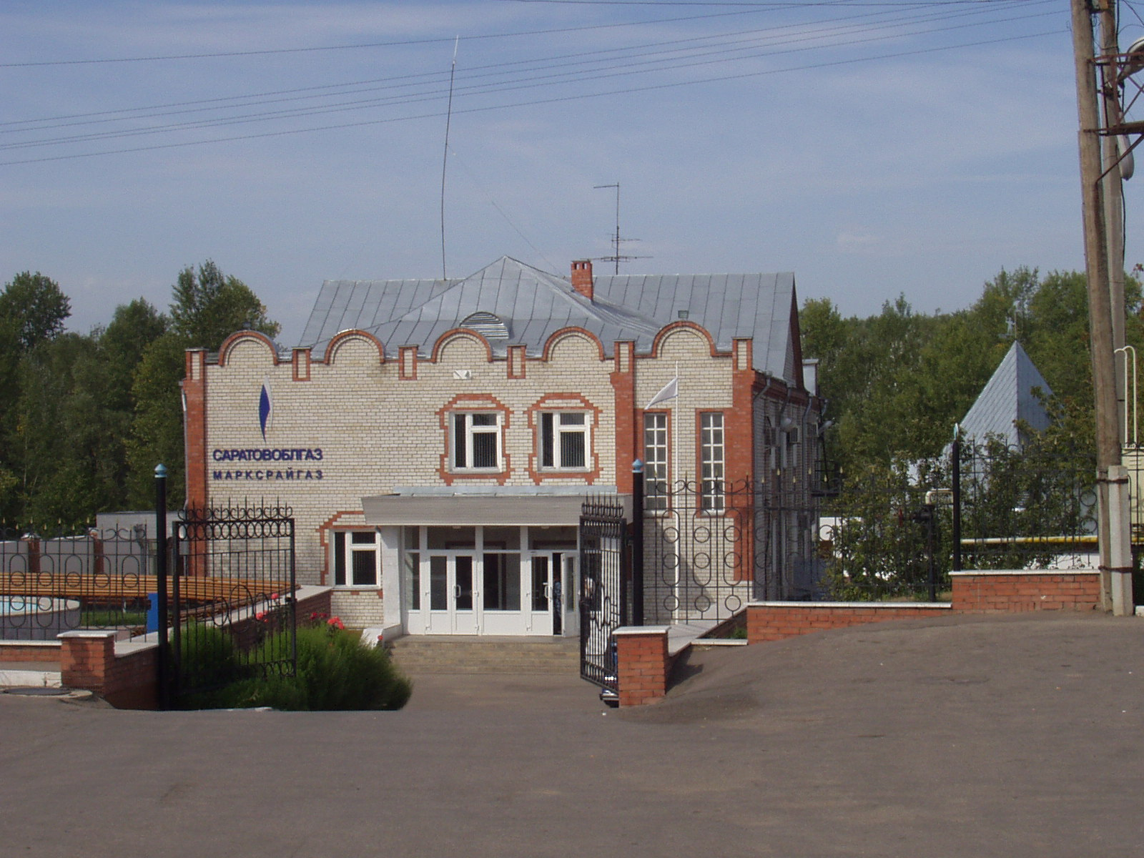
Показатели | Ед.  измерения | на  01.07.2015 г.
Протяженность сети | км | 922,34
Число газифицированных квартир (домов) | ед. | 23691
- сетевым газом | ед. | 23691
Объем потребленного газа населением | млн. куб. м | 9,529
Объем потребленного газа организациями коммунального комплекса | млн. куб. м | 10,468
Объем потребленного газа бюджетными организациями | тыс. куб. м | 170,0

Развитие физкультуры и спорта

Показатели | Ед. измерения | 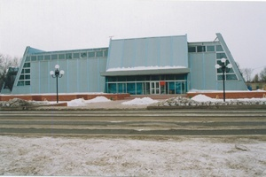  На 01.07.15 г
Спортивных школ | ед. | 3
из них специализированных | ед. | 3
Количество занимающихся в них | чел | 5123
Количество секций  в них занимающихся | ед.  чел | 11  603
Стадионов | ед. | 1
Плавательных бассейнов | ед. | 1
Спортивных залов | ед. | 39
Уровень обеспеченности населения | на 1 тыс. жит.
- по спортивным залам % |  | 85
- по плавательным бассейнам % |  | 6
Лагеря, детские загородные | ед. | 1

В рядах Российской Армии на 08.07.2015 г. проходят службу 221 человек.

Правопорядок
Показатели | На 01.07.15 г.
Кол-во совершенных преступлений | 285
в т.ч. тяжких | 45
Средняя раскрываемость преступлений, % | 73,8
Раскрываемость тяжких преступлений,% | 76,6

Показатели | На 01.07.15 г.
Районные газеты | 1
Общий тираж газет, экз. | 214699
Типографии | 1
Профинансировано из средств местного бюджета, тыс. руб. | 104,8

Численность безработных

РАЗДЕЛ III. ТРУД И ЗАНЯТОСТЬ

Показатели | Ед. измерения | На 01.07.2015 г.
Безработные, всего | чел. | 472
из них получающие пособие | чел. | 418
Уровень безработицы | % | 1,0
Численность ищущих работу граждан, состоящих на учете в службе занятости, всего | чел. | 565
в т.ч. – ищущих работу инвалидов, состоящих на учете в службе занятости | чел. | 22
Коэффициент напряженности (число не занятых безработных на одну вакансию) | чел. | 1,7

Средняя численность работников по крупным и средним организациям – всего
(без внешних совместителей)
Показатели | на 01.07.14 г. | на 01.07.15 г | 01.07.2015 г.  в % к  01.07. 2014 г.
Обрабатывающие производства | 1932 | 1861 | 96,3
Сельское хозяйство, охота и лесное хозяйство | 1609 | 1491 | 92,7
Добыча полезных ископаемых | 42 | 45 | 107,1
Производство и распределение электроэнергии, газа и воды | 542 | 548 | 101,1
Оптовая и розничная торговля; ремонт автотранспортных средств, мотоциклов, бытовых изделий и предметов личного пользования | 321 | 302 | 94,1
Гостиницы и рестораны | 33 | 28 | 84,8
Транспорт и связь | 311 | 235 | 75,6
Финансовая деятельность | 68 | 63 | 92,6
Государственное управление и обеспечение военной безопасности; обязательное социальное обеспечение | 747 | 732 | 98
Образование | 2469 | 2390 | 96,8
Здравоохранение и предоставление социальных услуг | 1566 | 1544 | 98,6
Предоставление прочих коммунальных, социальных и персональных услуг | 375 | 386 | 102,9
Операции с недвижимым имуществом, аренда | 149 | 171 | 114,8
Строительство | 2 | 4 | 200
ИТОГО: | 10166 | 9799 | 96,4

РАЗДЕЛ IV. ПРОМЫШЛЕННОСТЬ

В городе действуют несколько крупных и средних промышленных предприятий – ОАО «Волгодизельаппарат» по производству дизельной топливной аппаратуры для морских судов, маневровых тепловозов, большегрузных самосвалов; а также почвообрабатывающих агрегатов, по переработке масло семян подсолнечника - ООО «Товарное хозяйство», пивоваренный – ОАО «Пивзавод – Марксовский», ОАО «Маслодел» и другие.
Отраслевая структура отгрузки обрабатывающих производств.
Показатели | Ед. изм. | Отгружено товаров собственного производства,  на 01.07.2015 г. | в % к соответствующему периоду  2014 г.
Объем отгрузки обрабатывающих производств – всего | тыс. руб. | 1132525 | 117,8
из них:
-производство пищевых продуктов, включая напитки и табак | тыс. руб. | 915263 | 143,9
-текстильное и швейное производство | тыс. руб. | - | -
- обработка древесины и производство изделий из дерева | тыс. руб. | - | 25,7
- производство резиновых и пластмассовых изделий | тыс. руб. | - | -
- металлургическое производство и производство готовых металлических изделий | тыс. руб. | - | 70,8
-производство машин и оборудования | тыс. руб. | - | 41,7
-производство электрооборудования, электронного и оптического оборудования | тыс. руб. | - | 71,5
-прочие производства | тыс. руб. | - | -
Производство и распределение электроэнергии, газа и воды | тыс. руб. | 151904 | 98,3

АГРОПРОМЫШЛЕННЫЙ КОМПЛЕКС

Производство основных видов сельскохозяйственной продукции
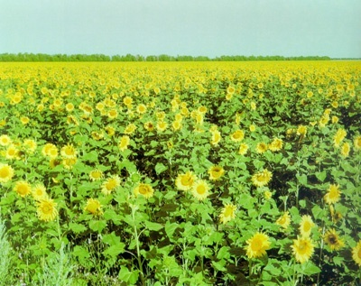
 | Ед. изм. | На  01.07.2015 г. | 01.07.2015 г  в % к 01.07.2014 г.
Зерновые и зернобобовые (после доработки) | т | - | -
Подсолнечник | т | - | -
Овощи (открытого грунта) | т | - | -
Мясо на убой (в живом весе) | тонн | 1974,2 | 90,9
Валовой надой молока | тонн | 32499,7 | 110,7
Куринные яйца | тыс. шт. | 10862 | 97,1

Производство продукции по крупным и средним предприятиям пищевой и перерабатывающей промышленности

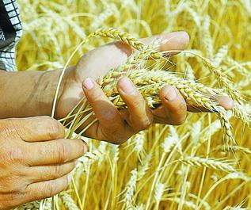
 | Продукция | Ед.  измер. | На  01.07.15 г. | 01.07.15 г. в %  к периоду  01.07.2014 г.
 | 1 | 2 | 3 | 4
 | Мясо и мясопродукты, всего | т. | 88,4 | 78
 | Цельномолочная продукция (в пересчете на молоко) | т. | 12425 | 113,8
 | Хлебобулочные изделия | т. | - | -
 | Масло растительное | т. | 12000 | 96
 | Жмых | т. | 16666 | 107
 | Комбикорма | т. | 6358,4 | 96

Динамика объема реализации продукции сельского хозяйства

За 1 полугодие 2015 года сельскохозяйственными организациями района отгружено по всем каналам реализации 1034,8 т. скота и птицы (в живой массе), что составляет 95,4 % к соответствующему периоду 2014 года; 25333,4т. молока (117,5 %); 6564,5 т. зерновых и зернобобовых культур (72,9 %).

Продуктивность скота и птицы по с/х предприятиям.

Показатели | На 01.07.15 г. | в % к  соответствующему периоду 2014 г.
Надой на 1 фуражную корову (кг) | 3906 | 132,8
Яйценоскость (штук) | 95 | 130,0
Среднесуточные привесы:
Крупного рогатого скота на выращивании, откорме и нагуле (грамм) | 770,5 | 109,0

Структура сельхозпроизводителей (с учетом малых предприятий)
Показатели | На 01.07.15г.
Сельхозпредприятия без крестьянских (фермерских) хозяйств – всего | 44
в том числе:
- государственные | 1
- акционерные общества, товарищества, ООО | 34
- артели, колхозы | -
- сельхозкооперативы | 1
Прочие | 8
Крестьянские (фермерские) хозяйства | 32

Поголовье скота
 | Ед. изм. |  | Все категории хозяйств | Сельхозорганизации |  | Хозяйства  населения | Фермерские  хозяйства
Крупный рогатый скот | гол |  | 22634 | 13891 |  | 6279 | 2464
в том числе коровы | гол |  | 11166 | 6669 |  | 3500 | 997
Свиньи | гол |  | 5432 | - |  | - | -
Овцы и козы | гол |  | 26312 | 10335 |  | 9064 | 6913
Птица | гол |  | 142498 | - |  | 141639 | -

Производство основных видов животноводческой продукции
по категориям хозяйств
Наименование с/х продукции |  | Ед. изм. | Все категории хозяйств |  | Сельхозорганизации | Хозяйства населения | Фермерские  хозяйства
Мяса на убой (в жив.весе) |  | т. | 1974,2 |  | 612,5 | 1175,7 | 186,0
Молоко |  | т. | 32499,7 |  | 24210,9 | 7311,7 | 977,1
Яйцо |  | тыс.шт. | 10862 |  | - | 10830 | -
Объем реализации продукции сельского хозяйства
Наименование с/х продукции |  |  |  |  | За 01.07.2015 г. |  |  | 01.07.2015 г. в % к 01.07.2014 г.
Скот и птица (в живой массе), т |  |  |  |  | 1034,8 |  |  | 95,4
Молоко и молочные продукты, т |  |  |  |  | 25333,4 |  |  | 117,5
Яйцо, (пищевое) тыс. шт. |  |  |  |  | 7603,4 |  |  | 97,0
Зерновые и зернобобовые культуры, т |  |  |  |  | 6564,5 |  |  | 72,9

Основные показатели деятельности автотранспорта.
ТРАНСПОРТ

Показатели | Ед. изм. | На 01.07.15 г. | 01.07.2015 г в % к 01.07.2014 г
Перевезено грузов крупными и средними предприятиями | тыс.т. | 128,1 | 96,0
Перевезено автобусами общего пользования | тыс. пассажиров | - | 88,2
Грузооборот (по крупным и средним предприятиям) | тыс. т/км | 7984,6 | 92,2
Общий пассажирооборот транспорта общего пользования | тыс. пас. км. | - | 89,1

Наличие автотранспорта
Показатели | На 01.07.14 г. | На 01.07.15 г. | 01.07.2015 г в % к 01.07.2014 г
Грузовые автомобили - всего | 2875 | 2353 | 81,8
Общего пользования по предприятиям подотрасли | 1287 | 741 | 57,6
Автобусы - всего | 265 | 246 | 92,8
Общего пользования по предприятиям подотрасли | 124 | 122 | 98,4
Легковые служебные автомобили | 488 | 383 | 78,5
Легковые таксомоторы | - | - | -
Личные легковые автомобили | 16033 | 17591 | 109,7
ПОТРЕБИТЕЛЬСКИЙ РЫНОК

Структура розничного товарооборота (тыс. руб.)

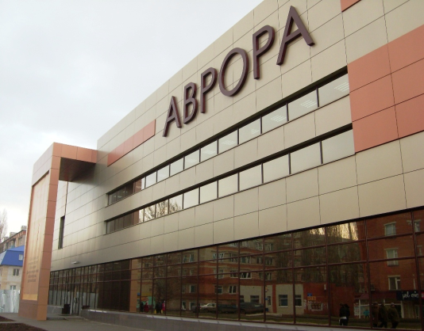 | Показатели | на  01.07.2015 г. | 01.07.2015 г  в % к  01.07.2014 г.
 | Общий объем розничного товарооборота, в т. ч. | 1880982 | 103,9
 | оборот розничной торговли торгующих организаций и индивидуальных предпринимателей реализующих товары вне рынка и ярмарок | 1679700 | 110,1
 | Продажа товаров на розничных рынках и ярмарках | 201282 | 92,9
 | Оборот общественного питания | 91437 | 114,0
 | Платные услуги насел. | 502116 | 107,8
в том числе: - оказано крупными и средними предприятиями и организациями |  | - | -
- субъектами малого предпринимательства |  | - | -
На территории района функционируют:
- 441 магазин, 11 киосков, 60 предприятия общественного питания, 114 предприятий бытового обслуживания, 1 рынок,
5 предприятий оптовой и мелкооптовой торговли, 15 аптек.
Из общего количества магазинов 293 приходится на город и 148 – на село. Из 441 магазинов продовольственных - 103,
промышленных – 190, смешанных – 148. Реализуют алкогольную продукцию 151 магазин.

СТРУКТУРА И ХАРАКТЕРИСТИКА ПРЕДПРИЯТИЙ И ОРГАНИЗАЦИЙ

Распределение предприятий и организаций по организационно-правовым формам
Наименование | Число предприятий и организаций на 01.07.15 г. | Удельный вес в общем числе, %
Всего, в том числе: | 693 | 100
Юридические лица | 622 | 90,8
в том числе:
Коммерческие организации, из них: | 444 | 64
- государственные | 1 | 0,1
- муниципальные | 27 | 3,8
- хозяйственные общества и товарищества | 382 | 55,1
- прочие | 34 | 4,9
Некоммерческие организации | 185 | 26,7
Филиалы, представительства и др. обособ-  ленные подразделения. | 64 | 9,2

Распределение предприятий и организаций по формам собственности

Формы собственности | Число предприятий и организаций на 01.07.15 г. | Удельный вес в общем числе, %
Всего, в том числе: | 629 | 100
-государственная | 21 | 3,3
-муниципальная | 127 | 20,2
- общественных объединений (организаций) | 31 | 4,9
-частная | 443 | 70,4
-прочие формы | 7 | 1,2

Удельный вес предприятий и организаций по формам собственности

Наибольший удельный вес занимают предприятия, находящиеся:
- в частной собственности – 70,4%;
- в муниципальной собственности – 20,2%;
- в собственности общественных объединений – 4,9%;
- в государственной собственности – 3,3%;
- к прочим формам собственности относится – 1,2%.

Распределение предприятий и организаций по видам экономической деятельности
Наименование отрасли | Кол-во субъектов на  01.07.14г. | Кол-во субъектов на  01.07.15г. | 01.07.2015г.  в % к 01.07.2014 г.
Обрабатывающие производства | 53 | 52 | 98,1
Сельское хозяйство, охота и лесное хозяйство | 79 | 72 | 91,1
Добыча полезных ископаемых | 2 | 3 | 150
Производство и распределение электроэнергии, газа и воды | 24 | 24 | 100
Оптовая и розничная торговля; ремонт автотранспортных средств, мотоциклов, бытовых изделий и предметов личного пользования | 134 | 140 | 104,5
Гостиницы и рестораны | 14 | 14 | 100
Транспорт и связь | 19 | 23 | 121,1
Финансовая деятельность | 9 | 9 | 100
Государственное управление | 24 | 23 | 95,8
Образование | 69 | 67 | 97,1
Здравоохранение и предоставление социальных услуг | 22 | 23 | 104,5
Строительство | 28 | 32 | 114,2
прочие | 145 | 147 | 101,4
Всего: | 622 | 629 | 101,1
Дебиторско – кредиторская задолженность по отраслям народного хозяйства (тыс. руб.)
Показатели | Дебит. задол.  на 01.07.2015 г | Кредит. задол.  на 01.07.2015 г | Превышение кредиторской задолженности над дебиторской (+,-) | Финансовый результат прибыль (+) убыток (-)
Обрабатывающие производства | 448226 | 297253 | -150973 | 23349
Сельское хозяйство | 299668 | 296611 | -3057 | 110924
Транспорт и связь | - | - | - | -
Производство и распределение электроэнергии, газа и воды | - | - | - | -
Здравоохранение и предоставление прочих, социальных и персональных услуг | - | - | - | -
ВСЕГО | 820944 | 697012 | -123932 | 135992
Структура дебиторско – кредиторской задолженности (тыс. руб.)
 | Показатели | Дебиторская |  | Кредиторская
 |  | всего | в т.ч. просроченная | всего | в т. ч. просроченная
 | Обрабатывающие производства | 448226 | - | 297253 | 19161
 | Сельское хозяйство | 299668 | - | 296611 | -
 | Транспорт и связь | - | - | - | -
 | Производство и распределение электроэнергии, газа и воды | - | - | - | -
 | Здравоохранение и предоставление прочих, социальных и персональных услуг | - | - | - | -
 | ВСЕГО | 820944 | 5408 | 697012 | 23571

РАЗДЕЛ Y. ИНВЕСТИЦИИ

Основные показатели инвестиционной деятельности
Показатели | Ед. измерения | На 01.07.15г.
Инвестиции в основной капитал всего: | тыс. руб. | 672248
Инвестиции в основной капитал по крупным и средним предприятиям, в т.ч. | тыс. руб. | 661859
-сельское хозяйство, охота и лесное хозяйство | тыс. руб. | 204098
-обрабатывающие производства | тыс. руб. | 454423
-производство и распределение электроэнергии, газа, воды | тыс. руб. | 576
-транспорт и связь | тыс. руб. | -
-операции с недвижимым имуществом | тыс. руб. | -
- государственное управление | тыс. руб. | 1333
-образование | тыс. руб. | 453
-здравоохранение и представление социальных услуг | тыс. руб. | 865
- прочие | тыс. руб. | 111
Объем инвестиций в основной капитал, рублей на одного жителя | руб. | 10503,4
Ввод в действие жилых домов, общей площади | кв.м. | 4374
Объем подрядных работ | тыс. руб. | -

Структура средств по источникам финансирования
Источники финансирования | тыс. руб. | Уд. вес в общем объеме, %
Всего инвестиций в основной капитал по крупным и средним предприятиям, из них: | 661859 | 100
Собственные средства, | 659169 | 99,6
Привлеченные средства, из них: | 2690 | 0,4
кредиты банков | - | -
за счет заемных средств других организаций | - | -
бюджетные средства, в том числе: | 1589 | 0,2
- из федерального бюджета | 296 | 0,04
-из местного бюджета | 1046 | 0,2
Средства внебюджетных фондов | 216 | 0,03
Прочие средства | 885 | 0,1

РАЗДЕЛ YI. ФИНАНСЫ
Исполнение местного бюджета (тыс. руб.)

Показатели | На 01.07.14 г. | На 01.07.15 г. | 01.07.2015 г. % к 01.07.2014 г.
Доходы – всего | 425676,9 | 419816,4 | 98,6
в том числе
Собственные доходы | 76660,7 | 103236,8 | 134,6
из них:
-налог на доходы с физических лиц | 45291,1 | 46588,0 | 102,9
-акцизы на нефтепродукты | 7384,1 | 8538,9 | 115,6
Налоги на совокупный доход в т.ч. | 9130,6 | 11381,1 | 124,6
- единый налог на вмененный доход | 7575,1 | 8422,1 | 111,2
- единый сельскохозяйственный налог | 1530,1 | 2939,0 | 192,1
Налог на имущество – всего, в т.ч. | 12443,3 | 9089,0 | 73,0
- налог на имущество физических лиц | 1394,0 | 2711,3 | 194,5
- земельный налог | 11049,3 | 6377,7 | 57,7
Госпошлина, сборы | 2411,6 | 2733,9 | 113,4
Задолженность и перерасчеты по отмененным налогам, сборам и иным обязательным платежам | - | - | -
Неналоговые доходы в т.ч. | 21929,3 | 24905,9 | 113,6
- доходы от использования имущества находящегося в государственной и муниципальной собственности | 11075,0 | 9505,1 | 85,8
Безвозмездные поступления | 327086,9 | 316579,6 | 96,8

Показатели | На 01.07.2014 г. | На 01.07.2015 г. | 01.07.2015 г в % к 01.07.2014 году
Расходы – всего (тыс. руб.) | 415999,2 | 432799,3 | 104,0
Общегосударственные вопросы | 46862,2 | 45884,5 | 97,9
Национальная оборона | 718,1 | 798,6 | 111,2
Национальная безопасность и правоохранительная  деятельность | 1313,2 | 1200,1 | 91,4
Национальная экономика | 2735,9 | 6880,3 | 251,5
Жилищно-коммунальное хозяйство | 19532,2 | 15328,4 | 78,5
Образование | 298128,6 | 314403,6 | 105,5
Культура, кинематография | 28930,7 | 28628,3 | 99,0
Социальная политика | 10476,0 | 11694,6 | 111,6
Физическая культура и спорт | 6798,5 | 6733,2 | 99,0
Обслуживание государственного и муниципального долга | 503,8 | 1247,7 | 247,6
Профицит бюджета (+), дефицит бюджета (-) | 9677,7 | -12982,9 | -
Источники внутреннего финансирования | -9677,7 | 12982,9 | -

РАЗДЕЛ YII. МАЛЫЙ БИЗНЕС
Основные социально-экономические показатели
развития малого предпринимательства
Показатели | Ед. изм. | на  01.07.14 г | на  01.07.15 г | 01.07.2015 г. в %  к 01.07.2014 г.
Количество предприятий, плательщиков единого налога на вмененный доход | ед. | 68 | 77 | 113,2
Количество предприятий, перешедших на упрощенную систему налогообложения | ед. | 248 | 278 | 112,1
Численность предпринимателей | чел. | 1373 | 1416 | 103,1
Показатели | Ед. измерения | на  01.07.14 г | на  01.07.15 г | 01.07.2015 г.  в %  к 01.07.2014 г.
Среднесписочная численность занятых в малом бизнесе | чел. | 1059 | 1158 | 109,3
Среднемесячная заработная плата | руб. | 11577,0 | 12008,8 | 103,7
Отгружено товаров собственного производства, выполнено работ и услуг собственными силами работ, услуг | тыс. руб. | 275248,5 | 303316,3 | 110,2
Продано товаров не собственного производства | тыс. руб. | 72292 | 171198,7 | 236,8

